Слайд №0
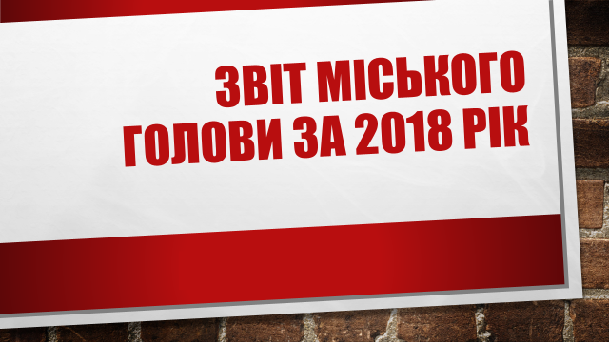
Шановна громадо!
Слайд №1
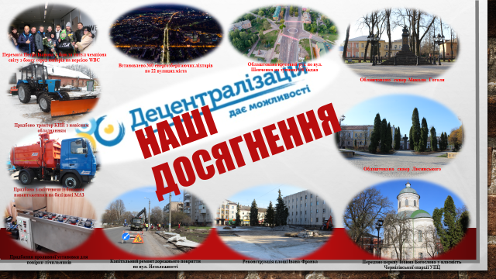
Пройшов ще один рік нашої спільної роботи і настав час в черговий раз прозвітувати, що саме вдалося зробити, де є труднощі, які плани на поточний рік. Це визначено Законом України «Про місцеве самоврядування» і цього потребує громада. Сьогодні є привід озирнутися і критично оцінити підсумки роботи.
Своїм завданням на посаді міського голови я бачу розширення і збільшення інфраструктури міста, якості і кількості послуг, що ніжинці зможуть отримувати у зручний для себе спосіб. Розбудову міста відповідно до високих Европейських стандартів.
З початком адміністративної реформи України вступила в нову Епоху. Епоху, в якій міста отримали більшу самостійність і перспективи максимальної реалізації внутрішнього потенціалу. В Епоху, в якій міста України вступили в жорстку конкуренцію за привабливість територій для інвестицій. Стартові позиції у міст не рівні. Сьогодні має значення все-географічне розташування, кількість населення, розмір бюджету і території та багато інших складових. Залишаться лише ті громади, які за 5-7 років доведуть свою спроможність.
В цілому рік 2018 був непростим, проте ми стали зрілішими і, незважаючи на існуючі фінансові проблеми нами забезпечено рух вперед практично по всіх напрямках діяльності громади. Нам багато чого вдалося вирішити, втілити у життя наші плани, продовжувалось посилення відкритості влади перед своїми громадянами.
В грудні 2018 року до Ніжина приєдналася Кунашівська сільська рада і Ніжин отримав статут ОТГ. Ми сталим найбільшою територіальною громадою області з територією, більшою за місто Чернігів. Це відкрило для нас певні можливості і створило гарні переваги, якими ми маємо скористатися.
Слайд №2
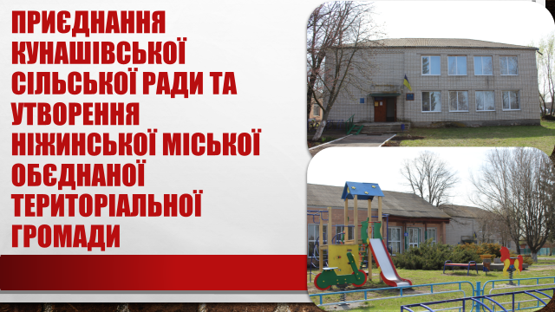
В міського голови дорожньою картою роботи є його передвиборча програма, якій повірили ніжинці.
Під час передвиборчої кампанії мною було визначено п’ять першочергових задач і сім пріоритетних напрямків.
Станом на кінець 2018 року повністю виконано чотири першочергові задачі, по розробці стратегічного плану розвитку ми значно просунулись вперед.
Слайд №3
Першочергові задачі
1 | Оптимізація структури міського управління
2 | Формування команди професіоналів – управлінців
3 | Розробка і реалізація статуту міської громади
4 | Організація діяльності влади на принципах прозорості, відвертості, підконтрольності громади
5 | Розробити стратегічний план розвитку міста Ніжина за участю громади

У 2018 році продовжилась розробка Стратегії розвитку Ніжинської громади. На замовлення виконавчого комітету Ніжинський державний університет ім. М. Гоголя провів соціологічне дослідження щодо цінностей громади. Наприкінці року у співпраці з Чернігівським центром розвитку місцевого самоврядування програми U-LEAD з Європою активно співпрацювали над подальшою розробкою Стратегії, яку планується затвердити у другому кварталі 2019 року після публічних обговорень.
Слайд №4
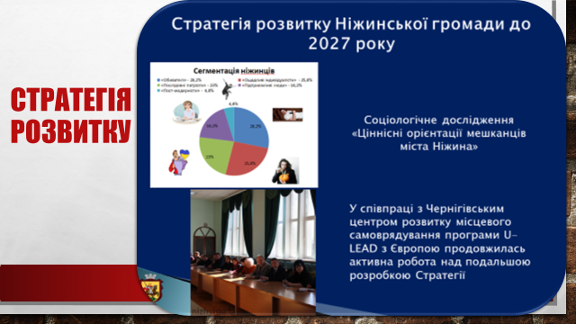

Із 7 пріоритетних напрямків реалізовано шість. По охороні правопорядку і боротьбі із злочинністю частково реалізовано (прийнято рішення по створенню муніципальної варти (поліції).
Слайд №5
Пріоритетні напрямки
1 | Розвиток економіки міста – основа добробуту ніжинців
2 | Реалізувати головні етапи затвердженої містобудівної програми, яка включатиме межі міста, генеральний план та правила забудови. При цьому визначити пріоритетні земельні ділянки для будівництва житла та соціально-культурних об’єктів.
3 | Створити робочі місця шляхом залучення інвестицій, щорічно збільшувати їх обсяги та проводити інвестиційні форуми із запрошенням українських та іноземних інвесторів.
4 | Боротися за збереження і розвиток існуючих підприємств, сприяти розвитку великих підприємств, малого та середнього бізнесу.
5 | Збільшення прибуткової частини міського бюджету за рахунок ефективного використання комунального майна і землі, збільшення надходжень до бюджету від місцевих податків і зборів в межах власних повноважень
6 | Досягати реальних зрушень на краще у справі охорони правопорядку, боротьби із злочинністю, створивши муніципальну поліцію.
7 | Залучення громадських організацій для рішучої боротьби із розповсюдження наркоманії алкоголізму та інших негативних проявів серед молоді та пропагування здорового способу життя.

БЮДЖЕТНА СФЕРА
Перед початком звіту про виконання бюджету я хотів би особливо наголосити на важливості цього питання. При наявності фінансових ресурсів практично всі проблеми міста можна вирішити. І багато в чому це залежить від відповідальності бізнесу за виконання своїх обов’язків перед державою і громадою. Не можна жити добре окремим підприємцям при бідній державі. Сплата податків до бюджету в тому числі міського бюджету повинні стати предметом гордості. Я знаю, на жаль лише одного підприємця в місті, який добровільно бажає задекларувати розмір сплачених податків.
Проте є багато прикладів приховування об’єктів оподаткування, використання найманих працівників без належного оформлення.
Що нами зроблено з цього питання у звітному році?
Відповідно до Порядку здійснення державного контролю за додержанням законодавства про працю, затвердженого постановою Кабінету Міністрів України № 295 від 26.014.2017 спільно з Управлінням Держпраці у Чернігівській області проведено тринадцять інспекційних відвідувань. У чотирьох суб’єктів господарювання порушень не виявлено За результатами перевірки решти 9 суб’єктів господарювання легалізовано 11 осіб, накладено штрафів на суму 462,5 тис.грн.
Протягом року інспектором праці проведено двадцять чотири семінари спільно з Ніжинською міськрайонною філією Чернігівського обласного центру зайнятості на тему: «Легальна зайнятість», охоплено 436 осіб – безробітних.
Проведена значна роз’яснювальна робота: семінари та круглі столи, публікації у міській газеті «Вісті».
Проводилася робота щодо виявлення об’єктів, що оподатковуються податком на нерухоме майно, відмінне від земельної ділянки. Створено базу фізичних осіб-підприємців. За результатами аналізу виявлено вісім фізичних осіб, які є власниками нежитлової нерухомості, яким нарахований податок у сумі 280,0 тис. грн.
Обсяг доходів бюджету міста за 2018 рік склав 733 725,5 тис. грн. Початковий план виконаний на 106,4%. В порівнянні з 2017 роком доходи збільшились на 44 929,3 тис. грн.
Доходи міста складались із податків і зборів загального фонду бюджету – 234 152,5 тис. грн., спеціального фонду – 20 119,7 тис. грн. та офіційних трансфертів з обласного, державного та інших бюджетів – 479 453,3 тис. грн.
Питома вага власних доходів становить 34,7%, трансфертів – 65,3%
Без врахування трансфертів бюджет міста в цілому (по загальному і спеціальному фондах) виконано на 100,3%, надійшло 254 272,2 тис. грн., понад план отримано 700,0 тис. грн. У порівнянні з 2017 роком власні доходи збільшились на 28 424,0 тис. грн., або на 12,6%

Слайд №6-7
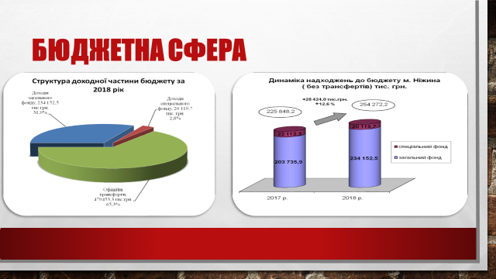

В тому числі власних та закріплених доходів до загального фонду отримано 234 152,5 тис. грн. Початковий план виконаний на 103,5%, додаткові надходження склали 7 885,8 тис. грн.

Найбільшу питому вагу в надходженнях загального фонду займає податок на доходи фізичних осіб (60,1%) та податок на майно, в частині плати за землю (14,4%).
В порівнянні з 2017 роком власні доходи загального фонду бюджету зросли на 30 416,6 тис. грн. Зокрема, надходження податку на доходи фізичних осіб збільшились на 26 610,6 тис. грн., або на 23,3%; єдиного податку на 3 729,0 тис. грн., або на 15,0%
За 2018 рік отримано 20 717,0 тис. грн. доходів спеціального фонду, що складає 189,4% плану.
Видатки міського бюджету за 2018 рік виконано в цілому у сумі 737 321,8 тис. грн., що складає 98 % до річного плану.
З них видатки загального фонду становлять 684 512,7 тис. грн. В порівнянні з 2017 роком видатки збільшені на 11,6 %.
В структурі видатків за галузевим принципом перше місце займають видатки на соціальний захист і соціальне забезпечення – 311 575,2 тис. грн. або 46%. 27 % всіх коштів направляється на освіту – 185 593,3 тис. грн.; 14% на охорону здоров’я – 95 200,6 тис. грн..
Слайд №8-9
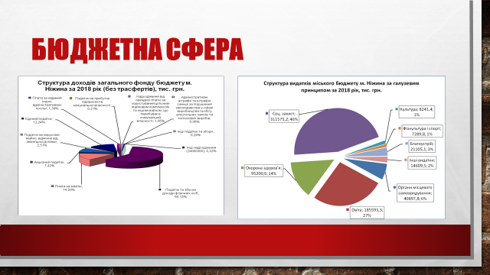
Тобто бюджет міста Ніжина соціально орієнтований!
В структурі видатків за категоріями виплат перше місце теж належить соціальним виплатам – це пільги, субсидії населенню на оплату житлово-комунальних послуг, різні види допомог сім’ям з дітьми, що виплачуються за рахунок державних субвенцій – 298 082,0 тис. грн. або 44%.
На виплату заробітної плати направлено 277 207,7 тис. грн. за рахунок коштів освітньої, медичної субвенцій та міського бюджету або 41%; на придбання медикаментів і продуктів харчування перераховано 15 010,5 тис. грн. або 2%; на оплату енергоносіїв та комунальних послуг – 34 486,9 тис. грн. або 9 % .
Виплата заробітної плати працівникам бюджетної сфери проводилась у відповідності до термінів виплат. Простроченої кредиторської заборгованості не допущено.
Оплата енергоносіїв проведена не в повному обсязі до фактичних нарахувань. Кредиторська заборгованість в сумі 2 386,4 тис. грн. виникла у зв’язку із тимчасовою відсутністю коштів на рахунку міського бюджету.
Слайд №10 показує розподіл власних коштів бюджету на захищені статті видатків. В цілому вони склали 326 764,3 тис. грн. або 85,5%. В порівнянні з 2017 роком фінансування захищених статей збільшилось на 51 200,0 тис. грн. або на 18,6%. В тому числі видатки на заробітну плату збільшились на 45 000,1 тис. грн. або на 19,4%, на енергоносії – на 6 405,9 тис. грн. або на 22,8%.
Слайд №10-11

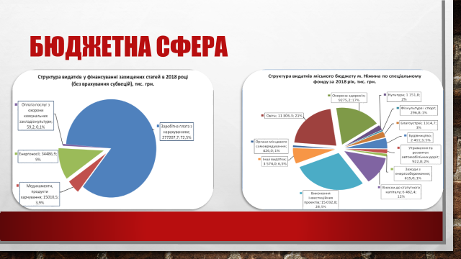
Слайди 12-19 відображають питому вагу трансфертів і власних коштів у видатках на кожну галузь бюджету окремо.
Видатки спеціального фонду склали 52 809,1 тис. грн. Вони включають спеціальні фонди бюджетних установ, утворені за рахунок плати за надання послуг, орендної плати, благодійних внесків; капітальних видатків бюджету за рахунок як власних коштів, так і субвенції на соціально-економічний розвиток

Слайд №12

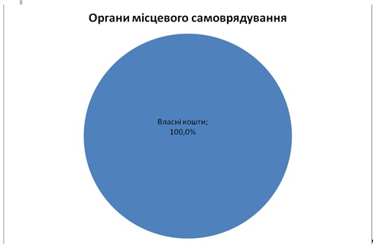

Слайд №13

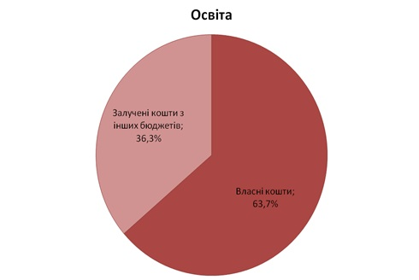
Слайд №14

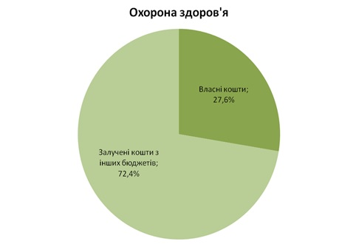

Слайд №15

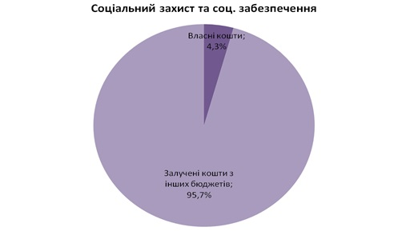
Слайд №16

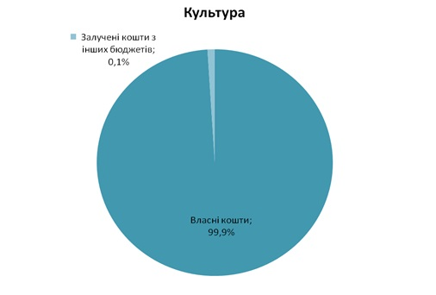
Слайд №17

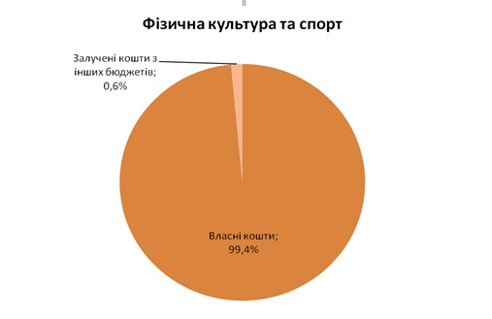

Слайд №18

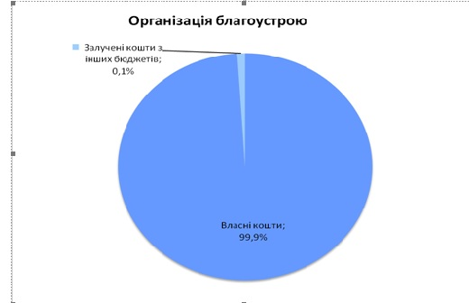

Слайд №19
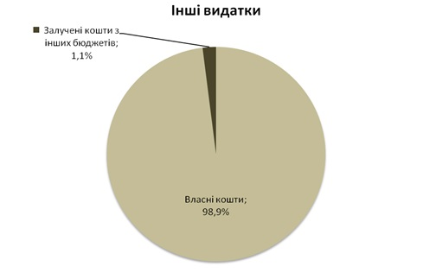
Враховуючи структуру власних надходжень, ми вважаємо за правильне зміцнення підрозділу (в 2019 році в складі фінуправління) по залученню додаткових джерел надходжень до міського бюджету.
В 2019 році ми врахували окремі помилки в плануванні, допущені в минулому періоді, працюємо над підвищенням відповідальності керівників бюджетних установ за дотриманням бюджетної дисципліни, рівномірному розподілу виділеного бюджетного ресурсу протягом всього року.
На 2019 рік ми взяли на себе амбіційне завдання - забезпечити власні надходження до загального фонду в сумі 280,9 млн.грн., що більше проти минулого року на 46,7 млн. грн.

РОЗВИТОК ЕКОНОМІКИ МІСТА
Основою добробуту жителів міста є розвиток економіки. Це робочі місця, наповнення бюджету, гідний рівень заробітної плати.
З метою забезпечення узгоджених спільних дій органу місцевого самоврядування та суб’єктів господарювання, які знаходяться на території міста для втілення в місті єдиної державної економічної політики в місті розроблена, з урахуванням пропозицій підприємств, організацій та установ усіх форм власності Програма економічного та соціального розвитку міста Ніжина на 2019 рік та затверджена рішенням міської ради 28.12.2018 р., щоквартально аналізувалось її виконання.
Одним із ключових питань в 2018 році була розробка стратегії розвитку малого та середнього підприємництва (МСП).
Робота розпочалась з початку року за допомогою проекту FORBIZ, що реалізується в Україні представництвом Європейського Союзу в партнерстві з Міністерством економічного розвитку і торгівлі України. Відповідний Меморандум про співпрацю підписано 18 грудня 2017 року.
Програма проекту FORBIZ реалізовувалась у два етапи.
Перший етап: на якому робоча група розробила стратегічний документ з розвитку МСП, що затверджений рішенням Ніжинської міської ради від 08.08.2018 року №35-41/2018 «Про затвердження операційної цілі щодо розвитку малого та середнього підприємництва в Стратегії розвитку міста Ніжина»
Другий етап: за підтримки експертів проекту робоча група перейшла до розробки Планів з реалізації документів, формування проектів та програм з розвитку МСП та виконання її окремих заходів.
11 квітня 2019 року відбулося перше підведення підсумків ходу виконання прийнятої програми.
В рамках відзначення Дня підприємництва був затверджений міський план заходів яким передбачено проведення Місячника підтримки підприємництва, протягом якого були опубліковані інтерв’ю з підприємцями міста Ніжина про започаткування підприємницької діяльності, труднощі і розвиток власної справи та майбутні плани розвитку. Також було організоване урочисте зібрання та відзначені керівники підприємств та фізичні особи - підприємці. Під час урочистостей був представлений відео – ролик про підприємництво міста Ніжина.
Значна увага приділялася роботі Ради підприємців при міській раді.
Для допомоги підприємцям міста проводиться під лаштування інструкцій під користувачів міста Ніжина на платформі ефективного регулювання та покрокові інструкції для відкриття бізнесу. Проводиться локалізація бізнес - кейсів на платформі та створюються локальні версії їх процедур.
З метою сприяння розвитку народних традицій, відродження свят, розвитку торгівлі, пропаганди товарів місцевих підприємств у 2018 р. проведено в місті «Великодній ярмарок» та «Другий фестиваль писанок», ярмарки «Сад - огород», ярмарок до міжміського свята «Івана Купала», Спаський ярмарок «Свято меду», «Золота осінь», Покровський ярмарок.
Слайд №20-21
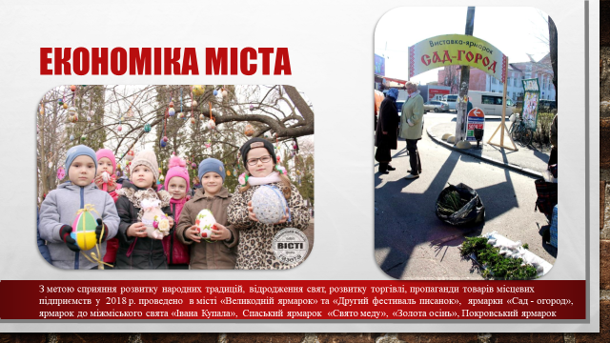
Координувалась робота по проведенню закупівель за бюджетні кошти. В бюджетних установах міста діє 15 тендерних комітетів, якими в січні - вересні 2018 року проведено 111 процедур. Загальна сума коштів за укладеними договорами за 9 міс 2018 році склала 63157,8 тис. грн., в тому числі кошти державного бюджету-3395,0 тис. грн., кошти місцевого бюджету – 59763,0 тис. грн. Умовна економія коштів в результаті проведення процедур закупівель складає 6548,3 тис. грн.
Із 7 пунктів передвиборчої програми по розвитку бізнесу і підприємництва виконано 7.
Слайд №22
Бізнес і підприємництво
- Визначати чіткі «правила гри», які повинні визначити взаємні права та обов’язки міської адміністрації, з однієї сторони, та підприємців – з іншої;
- Надання рівних можливостей суб’єктам підприємницької діяльності;
- Підтримка місцевих товаровиробників;
- Максимально спростити процедуру отримання документів дозвільного характеру;
- В співпраці з підприємствами та організаціями надавати допомогу в розробці інвестиційних проектів та пошуку потенційних інвесторів;
- Сприяти розміщенню виконання державних замовлень в сфері ВПК на підприємствах міста: завод «Прогрес», завод «НРЗІО»;
- Сприяти виконанню міжурядових домовленостей з Республікою Білорусь у сфері машинобудування на заводі «Ніжинсільмаш»
ІНВЕСТИЦІЇ
Співпраця на міжнародному рівні та залучення інвестицій
У звітному періоді нами активно проводилась робота про залученню додаткових зовнішніх джерел фінансування міських програм.
- В рамках угоди про співпрацю між Ніжином та Регіональним Екологічним Центром для Центральної та Східної Європи (Угорщина) реалізовано проект «Демонстраційний проект щодо впровадження енергозберігаючих заходів в ДНЗ №25». Зовнішньо-інвестиційні кошти в сумі 30 тис. євро надало Міністерство клімату та довкілля Норвегії. У садочку модернізовано систему опалення, замінено вікна та двері на енергозберігаючі, влаштовано рекуператори повітря, модернізовано систему освітлення та встановлено індивідуальний тепловий пункт.
Слайд №23
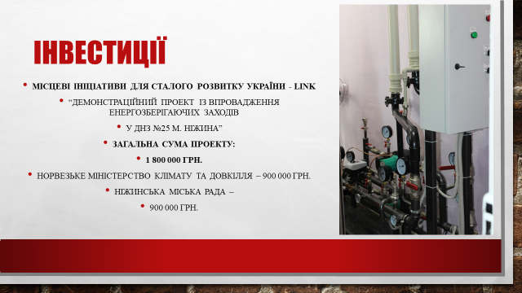
- У 2018 р. Ніжин розпочав співпрацю з Північною Екологічною Фінансовою Корпорацією (НЕФКО). У рамках проекту «Заходи з енергоефективності в м. Ніжині» передбачається комплексна термомодернізація Ніжинської ЗОШ I-III ст. № 10. Загальна сума проекту – 13 800 тис. грн., з них інвестиції НЕФКО – 12 400 тис. грн., Ніжинська міська рада – 1 400 тис. грн. У 2019 році розпочнуться роботи на об’єкті.

Слайд №24
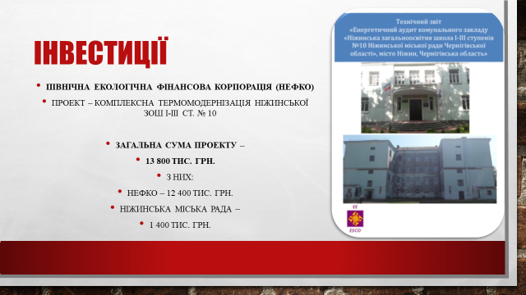
- Ніжин перший в Чернігівський області по впровадженню ЕСКО проектів. У 2018 році провели тендерні процедури по 5 енергосервісах в освітніх закладах міста на загальну суму інвестицій більше 6,3 млн. грн.
Слайд №25
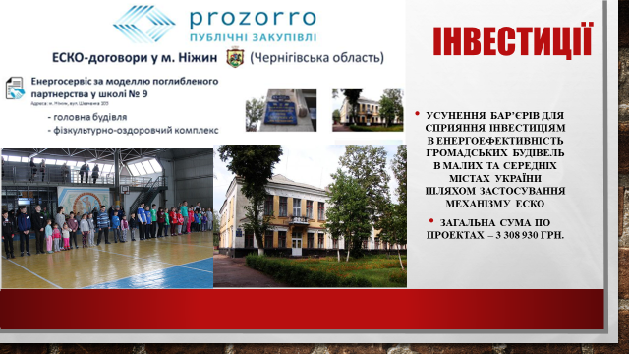
- Ніжин є підписантом Європейської Ініціативи «Угода мерів щодо клімату та енергії». 10-11 травня 2018 року у Ніжині пройшли перші Дні Сталої Енергії. У 2018 році місто взяло на себе нові зобов’язання зменшити споживання енергії та викидів СО² на 30% до 2030 року шляхом розробки Плану сталого енергетичного розвитку та клімату м. Ніжина до 2030 року.

Слайд №26

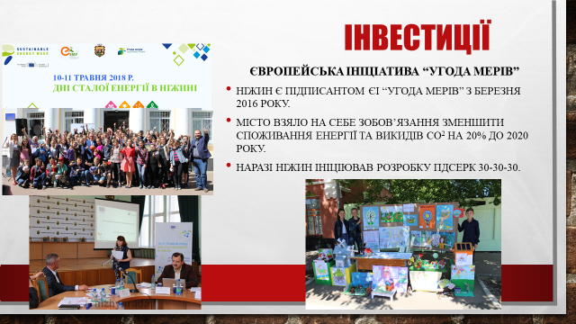
- У рамках співпраці з Проектом «Мери за економічне зростання» протягом 2018 року був розроблений та затверджений План місцевого економічного розвитку м. Ніжина. У 2019 році розпочинається впровадження плану дій з Плану.
Слайд №27

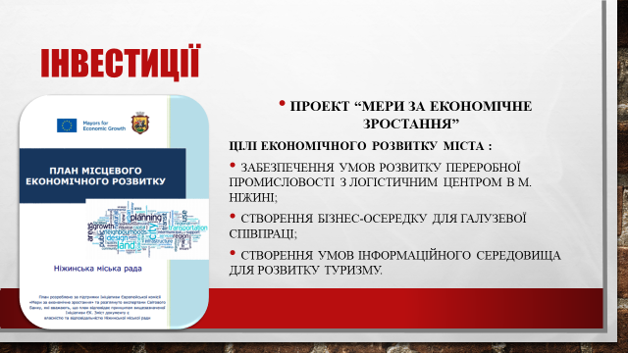
- Ніжин увійшов до проекту «Е-рішення для громад» за підтримки Програми «U-LEAD з Європою”. Проект надасть можливість отримати громаді безкоштовно пакет IT-рішень.

Слайд №28
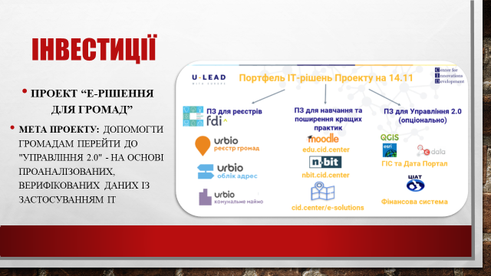

РОБОТА З КОМУНАЛЬНИМИ ПІДПРЄМСТВАМИ
У звітному році продовжувалася діяльність по забезпеченню стабільної та ефективної роботи комунальних підприємств.
На жаль, не всі бажають розуміти важливість цього напрямку роботи, але щоб забезпечити умови життя ніжинців нам потрібні спроможні і фінансово стійкі комунальні підприємства.
Згадаємо з чого все починалось. Всі 11 комунальних підприємств були банкрутами, або знаходилися на межі. Майно і рахунки деяких підприємств були заарештовані і знаходилися у податковій заставі. Фактично готувалися до розпродажу. Працівники багато місяців, а на деяких з підприємствах майже рік, не отримували заробітної плати. Я не втомлююся наголошувати, щоб ми не забували, з чого ми починали і до чого можна довести місто безвідповідальними заявами і поведінкою.
Щоб Ніжин став конкурентно-спроможним, нам спочатку потрібно було:
- Припинити розбазарювання міського майна;
- Зупинити процеси, запущені на штучне доведення до банкрутства комунальні підприємства;
- Не допустити розпродажу їхніх активів.
За минулі роки нам багато чого вдалось зробити. В звітному році ми продовжили економічний супровід їх діяльності. Це аналіз ефективної їх роботи і публічне заслуховування про результати діяльності, продовжилась робота з тарифами.
Підприємства, що в основному виконують роботи і надають послуги за затвердженими тарифами окрім КП КК «Північна» спрацювали з прибутком, без фінансової допомоги з міського бюджету. Вони фінансово спроможні, нарощують обсяги надання послуг. Для прикладу, в КП «ВУКГ» дохід збільшився на 7,6 млн. грн., або на 62,3%, в КП «НУВКГ» на 7,2 млн. грн. Стабілізувалась робота КП «Комунальний ринок».
Наступним напрямом роботи з комунальними підприємствами є зміцнення їх матеріально-технічної бази.
По міській цільовій програмі «Розвитку та фінансової підтримки комунальних підприємств м.Ніжина на 2018 рік» були виділені кошти міського бюджету для здійснення внесків до статутного капіталу комунальних підприємств за рахунок коштів спеціального фонду в сумі 9448,5 тисяч гривень. За зазначені кошти було придбано:
Для КП «ВУКГ» на суму 7598 тис. грн.:
- 3 сміттєвози із боковим навантаженням на базі шасі МАЗ (Слайд 29);
- Трактор «КИЙ»(Слайд 30)
Слайд №29-30
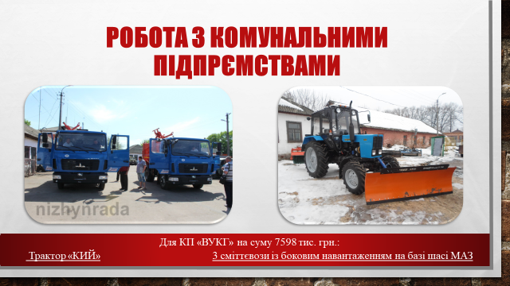
Для КП «НУВКГ» на суму 1294,5 тис. грн.:
- Проливна установка для повірки водо лічильників (Слайд 31);
- Придбано пасажирський мікроавтобус;
- Обладнання для ремонту та утримання водопровідно-каналізаційної мережі.
Для КП КК «Північна» на суму 420 тис. грн.:
- Автовишку (Слайд 32);
- Фронтальний навантажувач TUR 2-1(3.3 M)
- Причеп типу 2-ПТС – 4 до трактора.
- Слайд №29-30
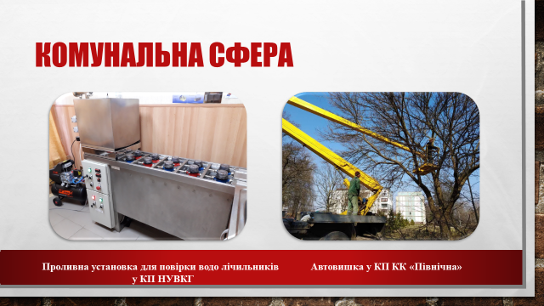

Для КП «СЕЗ» на суму 136 тис. грн.:
- Підйомний механізм для автовишки;
Заходи дали змогу комунальним підприємствам не лише забезпечити надання населенню послуг належної якості, а й надавати додаткові послуги іншим організаціям та підприємствам для отримання додаткового прибутку.
Виконавчим комітетом проводиться політика максимального завантаження замовленнями комунальних підприємств.
Кадрова політика і матеріальне заохочення проводиться із врахуванням результатів роботи.
На реалізацію заходів з благоустрою за 12 місяців у 2018 році були спрямовані кошти міського бюджету в сумі 6 млн.603тис.грн. Що дало змогу підтримувати місто в порядку, забезпечили зимою безпечний проїзд, утримували кладовища. Хотілося б більше виконати, про те для цього потрібно додаткові кошти.
На виконання заходів з видалення та підрізки дерев і кущів, викошування території, корчування пнів були виділені кошти в сумі 169,8 тис.грн.
На виконання заходів з утримання та технічного обслуговування мереж вуличного освітлення на 2018 рік з міського бюджету освоєно за січень-грудень 1168,3 тис.грн.
На монтування ліній вуличного освітлення з енергозберігаючими ліхтарями на 2018 рік виділено і освоєно за січень-грудень 226,15 тис.грн. За цей період встановлено 360 енергозберігаючих ліхтарів по 22 вулицях міста. За спожиту електроенергію на вуличне освітлення сплачено 4,5 млн.грн. (Слайд 33)
Слайд №33-34
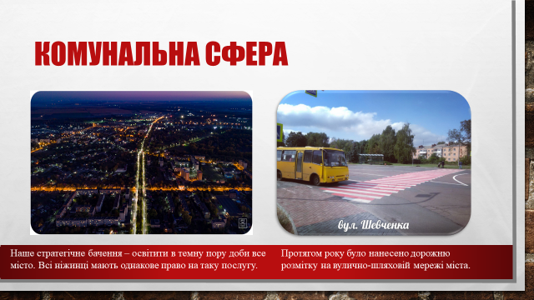
Наше стратегічне бачення – освітити в темну пору доби все місто. Всі ніжинці мають однакове право на таку послугу.
КОМУНАЛЬНЕ ГОСПОДАРСТВО і ТРАНСПОРТ
Протягом звітного року забезпечено стабільні пасажирські перевезення по місту. Проведено обстеження пасажиропотоку із публічним обговоренням результатів. Проведено ремонтні роботи та встановлено 5 автобусних зупинок по вул.Б.Шлях, вул.Овдіївська. За рахунок громадського бюджету встановлено 4 автобусні зупинки по вул.Франка. Проведені роботи по встановленню 18 зупинкових комплесів. Нанесено дорожню розмітку на вулично-шляховій мережі міста. Проводиться робота по заміні дорожних знаків. Виконані роботи по встановленню турнікетних огороджень на аварійно-небезпечних ділянках.
- Слайд №35-36
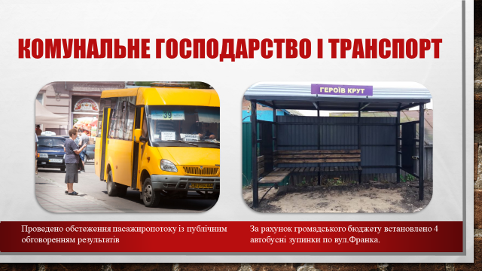
Хотілося б назвати найбільші бюджетні вкладення в комунальній сфері. Витрати на капремонт житлового фонду 1329 тис.грн., капітальний ремонт скверу М.Гоголя по вул. Гоголя/закінчення робіт/ 707тис.грн., реконструкція навчально-виховного комплексу №16 «Престиж» під дитячий садок по вул.3-й мікрорайон, 11 – 346тис.грн., реконструкція внутрішніх туалетів при фізкультурно-оздоровчому комплексі ЗОШ №9 по вул.Шевченка,103 – 253тис.грн., реконструкція пішохідної частини з елементами благоустрою території, прилеглої до адмінбудівлі за адресою пл.Ім.І.Франка – 670тис.грн., капітальний ремонт внутріквартальної дороги біля ж/б №18,20 по вул.Озерна, по вул.Шевченка – 878тис.грн., будівництво (комплексного) спортивного майданчика для фізкультурно-оздоровчих занять по вул.Космонавтів, 90 – 486тис.грн., підсилення перекриття басейної зали навчально-виховного комплексу №16 «Престиж» в м.Ніжині по вул. 3-й мікрорайон, 11 – 1365,9 тис.грн., виготовлення пам’ятника борцям за незалежність – 900тис.грн., будівництво міні-футбольного поля з улаштуванням штучного покриття та огородження по вул.Полковника Розумовського,5
(закінчення робіт) – 822тис.грн., реконструкція басейну з утепленням зовнішніх стін навчально-виховного комплексу №16 «Престиж по вул.3-й мікрорайон, 11 – 3089тис.грн.
- Слайд №37-38
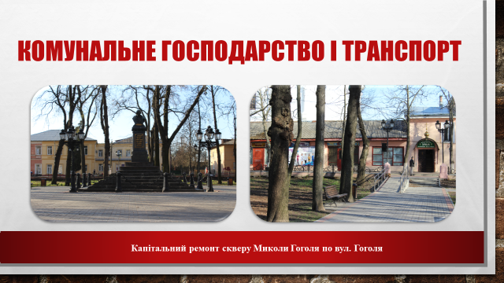
На утримання доріг в 2018році витрачено: поточний ремонт посадочних платформ автобусних зупинок – 156,6тис.грн., поточний ремонт дорожнього покриття – 6600,000 тис.грн., грейдерування та відсипка – 2241,8тис.грн. Окрім цього із державного дорожнього фонду витрачено 7,9 млн.грн., на ремонт дороги по вул.Незалежності.
- Слайд №39-40
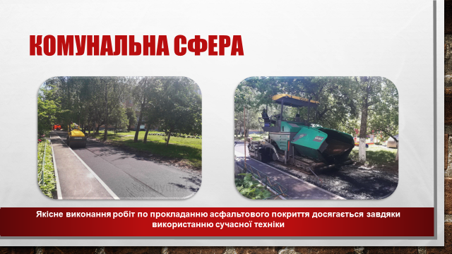
Із восьми пунктів моєї передвиборчої програми по комунальному господарству сім виконано і одне завдання на стадії виконання.
- Слайд №41
1 | Створення перспективної програми розвитку ЖКГ на 5 років
2 | Пріоритетним напрямком для роботи житлово-комунальних підприємств міста рахувати впровадження новітніх технологій, енергозбереження, що дасть покращення комунальних послуг та їх здешевлення.
3 | Постійно проводити заходи по оновленню матеріально-технічної бази комунальних підприємств
4 | Створити умови ефективної роботи будинкових, вуличних і мікрорайонних громадських комітетів, сприяти створенню ОСББ
5 | Ліквідація посередницьких структур в системі ЖКГ і створення ринку послуг, направлених на підняття якості
6 | Провести реконструкцію освітлення міста, забезпечивши при цьому освітлення всіх доріг, вулиць, провулків та прибудинкових територій з використанням сучасних енергозберігаючих технологій
7 | Покласти асфальтобетонне покриття до зупинки залізничного транспорту Мигалівка
8 | Розробити та виконати заходи по недопущенню підтоплення житлових масивів міста, а також будівництва дощової каналізації з проїжджих частин вулиць Незалежності та Овдіївська

Із 8 пунктів передвиборчої програми з екології і благоустрою виконано або в роботі 8.
Екологія і благоустрій Слайд №42
1 | Створення муніципальної інспекції з благоустрою.
2 | При перепрофілюванні та будівництві нових об’єктів виробництва проводити еколого-економічний аудит (які будуть наслідки через 10–50 років).
3 | Встановити в школах, дитячих садочках установки для очищення води.
4 | Продовжити виконання міської програми з подолання наслідків Чорнобильської катастрофи і поліпшення екологічного стану міста.
5 | Провести благоустрій річки Остер в межах міста.
6 | Закріпити всі паркові зони та зони відпочинку за підприємствами та організаціями міста і підтримувати їх в належному санітарному стані.
7 | Залучати підприємства і організації всіх форм власності до участі на договірних засадах в утриманні закріплених за ними прилеглих територій.
8 | Сприяти виконанню сучасних технологій по утилізації сміття на полігоні ТПВ.

Із 6 пунктів передвиборчої програми по транспорту виконано, або в роботі 5.
- Слайд №43
1 | Проведення прозорих аукціонів із здачі в оренду міських маршрутів.
2 | Вдосконалення схеми транспортних маршрутів міста з урахуванням інтересів ніжинців, включивши в цю схему вулиці: Шаумяна, Куйбишева, Чернігівську, Широкомагерську, Колгоспну.
3 | Розробити схему прозорого відшкодування витрат перевізникам при перевезенні пільгових категорій пасажирів.
4 | Упорядкувати та привести у відповідність до норм законодавства стоянки для автомобілів «Таксі».
5 | Створити муніципальну транспортну колону з метою безкоштовного перевезення пільгових категорій населення.
6 | Облаштування автобусних зупинок відповідно вимог закону.

Можливе вирішення питання муніципального транспорту шляхом придбання електротранспорту.

ОСВІТА
Бюджетна і кадрова політика протягом 2018 року було спрямоване на задоволення мережі закладів освіти і підвищення якості освітніх послуг.
У 2018 році освіту забезпечувало 39 закладів (14 закладів дошкільної освіти, 18 закладів загальної середньої освіти, 3 заклади позашкільної освіти; 3 спортивні школи та комунальна установа Інклюзивно-ресурсний центр Ніжинської міської ради). В освітній галузі міста Ніжина працює 1491 працівник. Це найбільша бюджетна галузь.
У вересні 2018 року відкрита додаткова дошкільна група на базі ННВК №16 «Престиж». З метою розширення мережі закладів дошкільної освіти та забезпечення доступу до її здобуття у одному з віддаленому мікрорайоні міста проводиться реконструкція приміщення ЗОШ I-II №14 для відкриття двох груп (40 місць).
У 2018-2019 навчальному році, як і в минулому, функціонує 18 закладів загальної середньої освіти контингентом 7009 учнів.
За рахунок міського бюджету харчувалося 3537 (50,4%) учнів закладів загальної середньої освіти.
Для організації харчування учнів закладів загальної середньої освіти у 2018 році було виділено 6,8 млн.грн.
Освітній та кваліфікований рівень педагогів м.Ніжина традиційно є одним з найбільших в області. Педагогічне звання «старший учитель» мають 139 осіб (2017-143), « вчитель-методист» - 130 (2017 – 146). Нагороджені нагрудним знаком «Відмінний освіти України» 63 (2017-68). Заслужених працівників освіти маємо 5 (2017-5).
Це позначилось на результатах. Цілий ряд вчителів та учнів стали переможцями у всеукраїнських конкурсах, проектах і олімпіадах.
Згідно з аналітичними матеріалами ЗНО – 2018, 15% випускників набрали 180-200 балів.
У двох закладах загальної середньої освіти міста триває дослідно-експериментальна робота Всеукраїнського рівня: у ліцеї (директор Алєксєєнко С.Г.) дослідно-експериментальна робота Всеукраїнського рівня за темою «Науково-методичні засади створення та функціонування Всеукраїнського науково-методичного віртуального STEM-центру»; на базі гімназії №3 (директор Пушкіна В.В.) продовжується дослідно-експериментальна робота Всеукраїнського рівня за темою «Створення інформаційно-освітнього простору для формування соціально адаптованої та професійної зорієнтованості особистості».
Для закладів Управління освіти протягом 2018 року було придбано матеріалів(господарчих товарів, будівельних матеріалів, канцтоварів тощо) за кошти місцевого бюджету - 1286,4 тис.грн.
На придбання обладнання предметів довгострокового користування із місцевого бюджету виділено 4184,7 тис.грн, кошти державної субвенції – 2134,9 тис.грн.
У закладах загальної середньої освіти функціонує 488 ПК, що на 63 більше ніж у 2017 році.
У закладах дошкільної освіти приблизно 8 одиниць комп’ютерного обладнання на суму – 121,2 тис.грн.
2 млн. 78 тис.грн. було виділено субвенції з державного бюджету місцевим бюджетам на забезпечення якісної, сучасної та доступної загальної середньої освіти «Нова українська школа»; співфінансування міського бюджету – 623 тис. грн.
У 2018 році приділялася значна увага для зміцнення матеріальної бази Інклюзивно-ресурсного центру. Так, за сприяння благодійного фонду «Успішна громада» отримана фінансова допомога від Федеративної Республіки Німеччини у рамках реалізації проекту «Обладнання та устаткування для інклюзивно-ресурсного центу м.Ніжина» на 274,0 тис.грн. Також за кошти державної субвенції здійснено закупівлю обладнання на 357,0 тис.грн, що дало змогу обладнати залу лікувальної фізкультури, сенсорну кімнату, кабінет вчителів-логопедів, дефектолога, придбати дидактичні посібники та ігри.
Для проведення ремонтів у закладах освіти протягом 2018 року з міського бюджету профінансовані кошти у сумі 5 млн.242,9 тис. грн.
Для проведення капітальних ремонтів з міського бюджету у 2018 році профінансовано – 2млн.413,4 тис.грн..
Проведено капітальних ремонтів закладів освіти через УЖКГ та Б на суму8 млн 307 тис.грн, а саме:
- ЗОШ №9 – 303,908 тис.грн. «Реконструкція внутрішніх туалетів при фізкультурно-оздоровчому комплексі ЗОШ І-ІІІ ст.№9
- ЗОШ №14 – 3млн. 60 тис.грн. «Реконструкція приміщень школи І-ІІ ст. №14 з метою відкриття дошкільного навчального закладу в системі навчально-виховний комплекс школа-сад №14 по вул.Шекерогринівська,54-А.
- ННВК №16 «Престиж» - 543тис.876грн. «Реконструкція частини приміщення Ніжинського навчально-виховного комплексу №16 «Престиж» під дитячий садок в м.Ніжині по вул. 3-й мікрорайон,11 Чернігівської області».
- ННВК №16 «Престиж» - 4,4млн.грн. «Реконструкція басейну з утепленням зовнішніх стін Ніжинської гімназії №16.
Із 11 пунктів передвиборчої програми виконано повністю, частково або в роботі 10, не виконано питання про будівлі під дитячі заклади по вул. Космонавтів. По дитячому садку по колгоспу Фрунзе питання в роботі.
Освіта
- Слайд №44
1 | Забезпечення якості безкоштовного харчування учнів 1-4 класів.
2 | Створити спеціалізований фонд з метою підтримки кращих викладачів, спеціалістів, тренерів, а також їх обдарованих вихованців.
3 | Виділити із міського бюджету цільові кошти на реалізацію авторських програм в області освіти на всіх рівнях – від дитячого садочку до вузу.
4 | Напрацювати нові сучасні підходи до організації профілактичної роботи в навчальних закладах міста з метою попередження дитячої бездоглядності, безпритульності, наркоманії, алкоголізму та злочинності.
5 | Завершити доукомплектування та модернізацію комп’ютерних класів усіх шкіл міста.
6 | Впровадження програми заміни електричного освітлення в школах на енергозберігаючі системи.
7 | Організувати вільний доступ до спортивних майданчиків та спортивних залів для занять фізкультурою та спортом всіх бажаючих.
8 | Розробити план заходів по відновленню роботи басейну в ННВК №16 «Престиж».
9 | Відкрити 2 групи дитячого садочка на базі ННВК №16 «Престиж» та активізувати підготовчу та організаційну роботу по відкриттю груп дитячих садочків на базі шкіл №4 та №14.
10 | Домогтися передачі будівлі з підпорядкуванням ДСНС по вул.Космонавтів з подальшим переобладнанням під дитячим садочок.
11 | Розпочати роботу по передачі у власність міста з підпорядкування пайовиків колишнього колгоспу ім. Фрунзе будівлі дитячого садочку.

ОХОРОНА ЗДОРОВ’Я
Стосовно медичної галузі. Як я і обіцяв, питання надання якісних медичних послуг населенню, будуть в моїй діяльності пріоритетними. Весною 2017 року Кабінет Міністрів України затвердив утворення Ніжинського госпітального округу, що поклало на нас ще більше відповідальності та обов’язків.
Протягом 2018 року нами повністю реформовано первинну ланку охорони здоров’я, що завершилось створенням комунального некомерційного підприємства «Ніжинський міський центр первинної медико-санітарної допомоги», який є медичним закладом, що функціонує з метою проведення на території міста заходів, спрямованих на забезпечення населення міста Ніжина доступною, своєчасною, якісною та ефективною первинною медичною допомогою.
Процес надання медичних послуг забезпечується в дев’яти структурних підрозділах центру сімдесятьма вісьмома працівниками (з яких 26 висококваліфіковані лікарі).
Всі амбулаторії оснащені всіма необхідними приладами згідно табеля оснащення для закладів, що надають первинну медичну допомогу.
За рахунок коштів міського бюджету було придбано медичне обладнання та меблі на загальну суму 181,6 тисяч гривень, проведено капітальні ремонти приміщень амбулаторій на загальну суму 157, 8 тисяч гривень, комп’ютерна техніка за загальну суму 199, 4 тисячі гривень, було придбано новий автомобіль (ЗАЗ Sens) спеціалізованого призначення для обслуговування хворих по місцю їх проживання.
Слайд 45
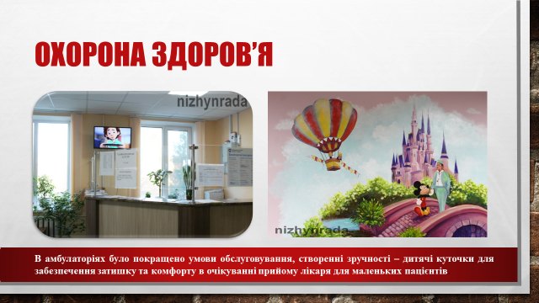
В амбулаторіях було покращено умови обслуговування, створенні зручності – дитячі куточки для забезпечення затишку та комфорту в очікуванні прийому лікаря для маленьких пацієнтів. Тепер вони можуть переглядати дитячі дитячі розвиваючі мультфільми по телевізорах встановлених у приміщеннях амбулаторій та милуватися казковими героями та сюжетами казок, які зображені на стінах приміщень.
Слайд 46
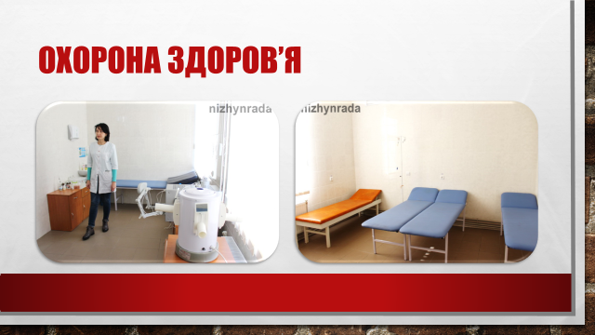
Протягом року за підтримки Проекту ЄС/ПРОООН «Місцевий розвиток, орієнтований на громаду» спільно з громадою був реалізований інноваційний проект з розробки веб-порталу та мобільного додатку «Ніжин-медичний». Електронна реєстрація до сімейного лікаря, щоденне оновлення графіків прийому лікарями пацієнтів на сайті дозволили ніжинцям більш якісно та своєчасно отримувати медичні послуги. Сьогодні мобільним додатком «Ніжин-медичний» користується 20979 ніжинців.

Слайд 47
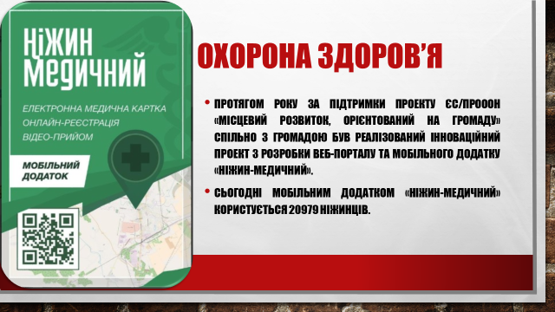
Плани і сподівання на 2019 рік:
1.З 2019 року підприємство планує перейти на оплату праці за внутрішньо тарифною сіткою;
2.Підприємство планує розширити перелік діагностичних досліджень, придбавши для кожної амбулаторії гематологічні аналізатори;
3.Розширення площ Амбулаторії ЗПСМ №2 по вулиці Шевченка, 83/3 (шляхом придбання додаткових приміщень) та Амбулаторії ЗПСМ №9 по вулиці Успенська, 2 (шляхом передачі на баланс комунального некомерційного підприємства приміщення поліклінічного відділення центральної міської лікарні);
4.На черзі новий етап впровадження електронного документообігу – електронні картки пацієнтів, електронних рецептів, електронних листків непрацездатності та електронний запис пацієнта лікарем Центру на прийом до лікаря – спеціаліста вторинної ланки.
Вторинний рівень медичної допомоги забезпечує Комунальний лікувально-діагностичний заклад «Ніжинська ЦМЛ ім.М.Галицького» який в своєму складі має стаціонар на 410 ліжок, дорослу та дитячу поліклініки, диспансерне психоневрологічне відділення. В лікарні працює 97лікарів, 334 всього працюючих працівників.
Першочерговим пріоритетом лікарні є надання якісної вторинної медичної допомоги, по принципу доказовості в медицині та дотримання вимог клінічних протоколів при організації лікувально діагностичного процесу.

Слайд 48-49
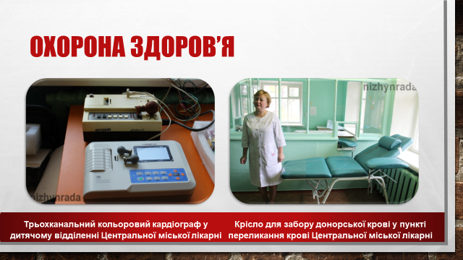
Нами постійно проводиться робота по створенню належних умов для лікування. Про фінансування охорони здоров’я було сказано в розділі «Бюджет». Додатково хотілося б відмітити проведені поточні ремонти на суму 530тис.грн., капітальний ремонт на суму 216,15 тис.грн., благоустрій зеленої зони на 391,4 тис.грн. в рамках реалізації громадського бюджету, придбано обладнання на суму 379,2 тис.грн. виконано медичних програм на суму 2,7 млн.грн.
Виділено службове житло лікарям міської лікарні – онколога та травматолога.
В 2018 році в нас реформувалась первинна ланка, а на вторинній ланці вийшла затримка. Ми вже відстаємо і найперше завдання – прискорити роботу, щоб якнайшвидше отримати фінансування з державного бюджету.
Акушерсько-гінекологічну допомогу жінкам міста Ніжина та Ніжинського району надає комунальний лікувально-профілактичний заклад «Ніжинський міський пологовий будинок» на 90 ліжок, де розташовано 4 відділення:
- Акушерське на 50 ліжок;
- Гінекологічне на 40 ліжок.
- Реанімаційне відділення на 6 ліжок;
- Жіноча консультація на 200 відвідувань за зміну.
КЛПЗ «Ніжинський міський пологовий будинок» акредитований на першу категорію. В квітні 2019 року підтверджений статус «Лікарня доброзичлива до дитини».
На перше січня 2019 року зайнято 200,75 штатних одиниць, в т.ч. лікарів 27. Згідно кошторису 2018 року затверджено 18705, 5 тис. грн., у т.ч. медична субвенція 12182,1 тис. грн., місцевий бюджет 6193,4 тис. грн., субвенція на утримання об’єкту спільного користування 280 тис. грн.
Стан фінансування Ніжинського міського пологового будинку в 2017-2018 роках представлені на слайді 50
Слайд 50
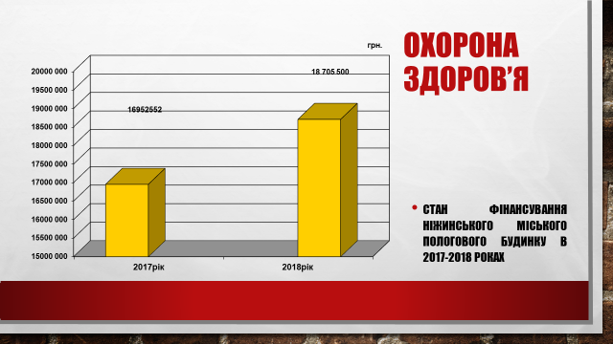
КЛПЗ «Ніжинський міський пологовий будинок» враховуючи матеріальну базу, оснащення, кадровий потенціал може взяти на себе функцію перинатального центру ІІ рівня і обслуговувати крім жіночого населення м. Ніжина (це 37000 жінок) ще і 5 прилеглих районів: Ніжинський, Ічнянський, Носівський, Борзнянський і Бахмацький. З цією метою потрібно вирішити питання субвенцій із цих регіонів і бажання депутатів цих громад.
Закінчуючи про охорону здоров’я хочу повідомити, що роботи по створенню єдиного медичного містечка знаходяться на завершальній стадії. Впевнений, що це принесе додаткові зручності для ніжинців і лікарів.
Із 10 пунктів передвиборчої програми охорони здоров’я виконано 9.
Слайд 51
1 | Забезпечити якісний рівень охорони здоров’я, при цьому широко впроваджувати принципи сімейної медицини.
2 | Поліпшити якість харчування в стаціонарах.
3 | Забезпечити впровадження цільової програми по боротьби з масовими захворюваннями: туберкульоз, онкозахворюваннями, ВІЛ та СНІД.
4 | Створити умови та сприяти відкриттю аптеки в мікрорайоні Космонавтів.
5 | Відремонтувати дах центрального корпусу міської лікарні.
6 | Провести ремонт в дитячому відділенні ЦМЛ.
7 | Сприяти безперервному постачанню лікарських препаратів, необхідних для надання екстренної медичної допомоги.
8 | Для покращення медичного обслуговування населення запросити до Ніжина лікарів: рентгенолога, педіатра, онколога. Гарантувати молодим фахівцям забезпечення житлом.
9 | Передати один автомобіль з автопарку виконавчого комітету міській поліклініці для обслуговування населення за викликом.
10 | Сприяти придбанню нового медичного обладнання, залучаючи до цього кошти державного бюджету, міського бюджету та кошти спонсорів і інвесторів.

ФІЗИЧНА КУЛЬТУРА ТА СПОРТ
Зміцнення здоров’я населення міста засобами фізичного виховання, фізичної культури та спорту я вважаю першочерговими завдання місцевої влади.
На виконання програмних завдань в місті створені відповідні умови для їх реалізації.
В місті функціонує 4 спортивні школи, в 15 секціях яких займається 1370 дітей із якими працює 41 тренер, 31 з яких штатні. В 10 спортивних клубах міста займається 935 чоловік. У 68 закладах міста 15 643 чоловік охоплені фізкультурно-оздоровчою діяльністю.
У 2018 році у сфері фізичної культури та спорту працювало 128 штатних працівників, 101 з яких мають спеціальну вищу освіту з фізичної культури та спорту.
Спортивна матеріально-технічна база міста Ніжина у 2018 році збільшилась на 2 об’єкта (футбольний майданчик зі штучним покриттям 42х22 та критий боксерський ринг), які знаходяться у підпорядкуванні МЦ «Спорт для всіх».
Слайд 52-53
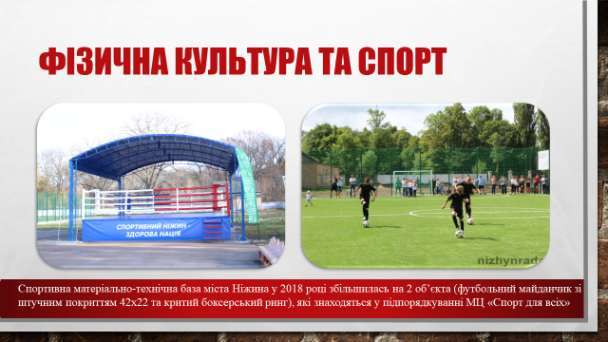

Також завершується капітальний ремонт 20 метрового критого басейну, що розташований у НВК «Престиж» гімназія №16.
Слайд 54
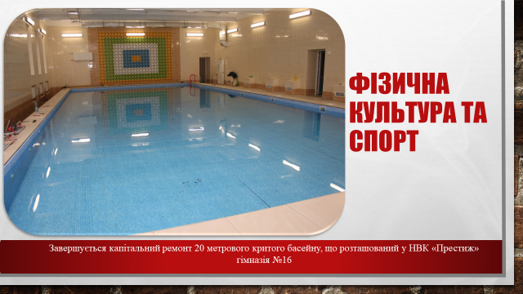
Всього в місті функціонує 75 спортивних споруд, 59 з яких підпорядковані міському управлінню освіти, 13 МЦ «Спорт для всіх», 3 ДЮСШ міста.
У 2018 році було проведено та взято участь командами та спортсменами міста у 160 заходах. В даних змаганнях взяло участь 5801 спортсмен.
Слід відмітити здобутки молодого спортивного клубу «Легіонер» та вихованця клубу Петра Іванова, який у 2018 році став чемпіоном світу серед юніорів у професійному боксі за версією WBC.

Слайд 55-56
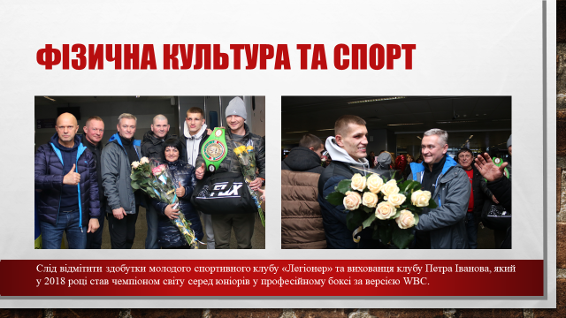
Вихованці спортивного клубу єдиноборств «Спарта» Тимур Крейтор став бронзовим призером Кубку України з самбо серед юніорів, Данило Карлов став срібним призером Чемпіонату України з дзюдо серед спортсменів до 18 років, Наталія Чистякова стало бронзовим призером Кубку Європи з дзюдо, Чемпіонкою України з дзюдо та срібним призером Чемпіонату України з самбо.
Слайд 57-58
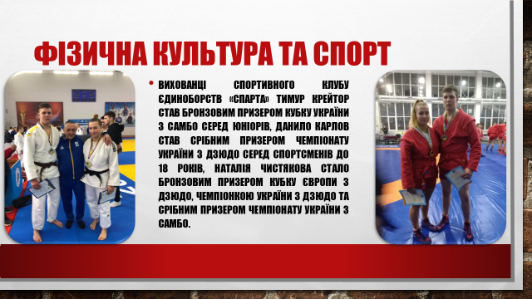
В 2018 році вихованці футбольної школи 2007-2008 років народження стали переможцями обласних та зональних змагань на призи клубу «Шкіряний м’яч» і взяли участь у фінальних змаганнях Всеукраїнських змагань «Шкіряний м’яч» де посіли 4 та 5 місця.
Вихованці нашого міста з ракето-модельного спорту у 2018 році здобули перемогу на Чемпіонаті України та 2 місце на Чемпіонаті Європи у командному заліку.
У 2018 році вихованці КДЮСШ «Спартак» Максим Шило то Володимир Кубрак стали переможцями та призерами Чемпіонатів світу, України з хортингу та бойового самбо серед дорослих кадетів.
Протягом року спортсмени ДЮСШШ стали переможцями та призерами змагань серед яких відкриті чемпіонати області з активних шахів серед юнаків та дівчат до 10 та 16 років.І місце зайняв О.Кулепестін серед юнаків до 10 років, А.Нестеренко, О.Тулюля – ІІ місце серед дівчат до 16 років. За 2018 рік підготовлено 3 шахістів І-го розряду та 48 – масових.
У 2018 році за ініціативи міського голови вперше в місті був проведений легкоатлетичний благодійний пробіг, кошти від якого були передані дитячому відділенню міської лікарні для придбання медичної апаратури.
Місто Ніжин долучився до ініціатив з проведення міських змагань серед учн6ів ЗОШ, їх вчителів та батьків «Спортивний Ніжин-здорова нація», у якому взяло участь більше 200 учасників.
Слайд 59
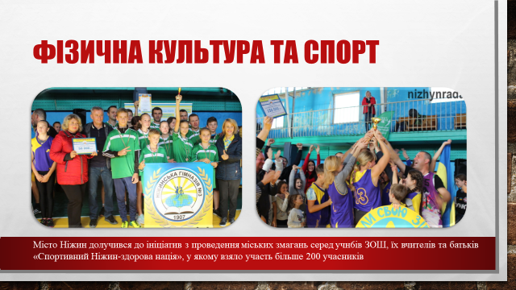
Своїм обов’язком, я вважаю, сприяти розвитку саме масовому спортивному руху. Все залежить від фінансування .

Слайд 60-61
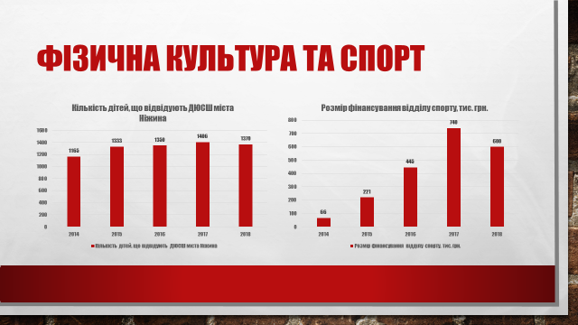

Слайд 62

Показують що розмір фінансових ресурсів використаний на розвиток спортивної сфери прямо впливає на кількість зайнятих дітей та проведених заходів

КУЛЬТУРА
Характерною особливістю всіх заходів в місті Ніжині є високий рівень культурно-мистецького їх забезпечення. Це відмічали чисельні гості і самі жителі міста. В звітному році була продовжена ця традиція і ніжинські митці гідно представили Ніжин як вдома, так і в гостях.
На ниві культури в нас працює 169 основних працівників та 13 сумісників.
Протягом 2018 року пройшла низка загальноміських культурно-мистецьких заходів та проектів, як підтвердження успішного досвіду з реалізації нових форм та методів роботи, серед яких найбільш вагомими були:
- Урочиста церемонія нагородження переможців міського конкурсу професійної майстерності «Людина року 2018»;
- Фестиваль живих скульптур «Магічниий парфоменс Ніжин о’Жив»;
- «Ой, на Івана, та й на Купала»;
- VI міський фестиваль «Його величність ніжинський огірок»;
- «Ніжинський покровський ярмарок – 2018»;
- Благодійний проект «Відтінки любові».
- Слайд 63
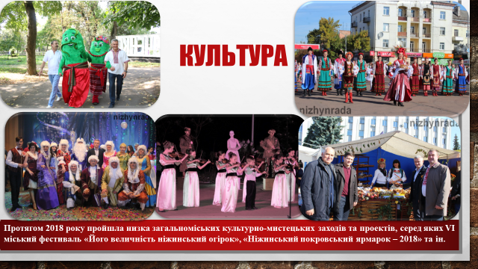
Міська рада підтримує участь творчих колективів міста у різноманітних фестивалях та конкурсах, адже це є показником розвитку культури і творчості громади, а також відомі колективи Ніжинського державного університету імені Миколи Гоголя:
- Молодіжний хор «Світич», ансамбль народного танцю «Забава» (участь у міжнародному фестивалі хорової музики – 140тис.грн., зміцнення матеріальної бази -17тис.грн);
Слайд 64
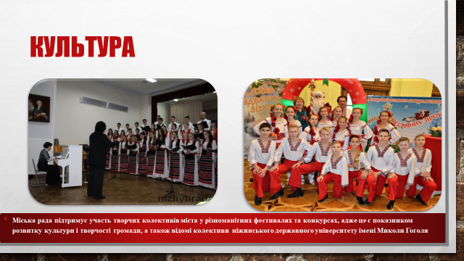
Слід відмітити міські творчі колективи, які гідно представили наше місто та зайняли призові місця:
- Участь дитячого зразкового ансамблю танцю «Вікторія» у Міжнародному фестивалі народної хореографії «Гекчан – коледж» місто Стамбул, Туреччина;
- Участь дитячого зразкового фольклорного вокально-хореографічного театру «Калинонька» у Міжнародному фестивалі-конкурсі хореографічного мистецтва, Туреччина;
- Участь народного аматорського фольклорного молодіжного пошуково-дослідницького гурту «Ніжинська козачка» в Міжнародному фольклорному фестивалі, Білорусь;
- Участь дитячого зразкового ансамблю бального танцю «Ритм» у Фестивалі народів, м.Фельміняно, Італія;
Співпраця з Ніжинським державним університетом імені Миколи Гоголя:
- міжнародним дитячим та молодіжним фестивалем-конкурсом хореографічного мистецтва «Квітневі викрутаси»;
- Відкритий міський фестиваль етнічних танців UKRAINE ETHNO FEST «Енергія життя».
- Музичного фестивалю «Ніжин-Муз-Фест»
- Всеукраїнського Конкурсу юніорської, вокальної, диригентської та інструментально-виконавської майстерності.
Лауреатами всеукраїнських конкурсів серед учнів шкіл естетичного виховання стали 227 учнів та 7 колективів.
Розвиток туризму
У одному із складових Програми економічного та соціального розвитку міста на 2018 рік, питання розвитку туризму займає друге місце у списку пріоритетних напрямів.
У 2018 році активно впроваджуються заходи по втіленню основних засад Стратегії туристичного розвитку міста Ніжина. Заходи та пріоритети, закладені у основу Стратегії туристичного розвитку міста Ніжина, в цілому співпадають з засадами Стратегії розвитку туризму та курортів до 2026 р.
У 2018 р. тривала робота над проектом «Мобільні додатки для отримання туристичних послуг», як складова угоди з ЄС/ПРОООН.
Створено каталог інвестиційних проектів про об’єкти туристичної інфраструктури, які потребують залучення інвестицій. Серед переліку цікавих проектів, спрямованих на розвиток туристичної складової міста, слід виокремити такі першочергові пропозиції проектів:
- «Повернемо громаді перлину історико-культурного надбання України (реконструкція та часткове відновлення музейного комплексу «Поштова станція»);
- «Літня археологічна школа»;
- «Дослідження підземель м. Ніжина»;
- Археологічне дослідження в м. Ніжині та його окрузі;
- Створення рекреаційного комплексу «Графський парк»;
- Будівництво Палацу культури (культурно-мистецького Центру);
У 2018 році у місті активно розвивалися візії подієвого туризму, основу якого цього року складають проведення трьох основних заходів – День Міста (свято вперше проводилося 6 травня 2018 року), традиційний фестиваль «Його величність Ніжинський огірок» (15 вересня 2018 року) та традиційний Покровський ярмарок (був проведений 04-07 жовтня 2018).
Для міста проблемним було питання повернення віруючим колишньої церковної власності. Питання щодо звільнення культових споруд у місті Ніжині, зокрема Церкви Іоанна Богослова, адреса: вул. Гоголя, 4 та Троїцької Церкви, адреса: вул. Гребінки, 19, що мають статус пам’яток архітектурного національного значення (XVIII століття) , були на постійному контролі у органів виконавчої влади.
Сьогодні можна із впевненістю сказати, що кропітка робота протягом 2018 року по звільненню даної споруди завершилась успіхом.
За фінансової підтримки міської ради облаштовано нове приміщення архіву і дві історичні пам’ятки будуть використовуватись за призначенням, що дасть можливість відкрити музей Лисянського.
Протягом звітного періоду в церквах міста Ніжина різних релігійних конфесій регулярно проходили Богослужіння, молитви за єдність України та заупокійні літії за загиблими активістами Євромайдану та воїнами, які віддали своє життя за свободу та незалежність України у війні з проросійськими окупантами. Міжконфесійні взаємовідносини в Ніжині є позитивними. Елементів конфронтаційного характеру, порушень чинного законодавства, образ почуттів віруючих та розпалювання міжконфесійної ворожнечі не спостерігалося.
Із 5 пунктів передвиборчої програми Культури виконано або в роботі 4. Нам не вдалося вирішити питання інвестора для виставкової галереї і дитячої бібліотеки та питання будівництва Будинку культури.
Культура
Слайд 65
1 | Залучити інвестора для будівництва виставкової галереї, дитячої бібліотеки та архіву в центральній частині міста.
2 | Розробити план заходів по будівництву нового Будинку культури із залученням інвестора.
3 | Звільнені приміщення культових споруд Іоанна Богослова, Троїцької церкви та зимової церкви Миколаївського собору та передати релігійній громаді міста.
4 | Постійно підтримувати відомі творчі колективи міста та створити належні умови для їх роботи та розвитку.
5 | Домогтися завершення процедури отримання Ніжином статусу міста «історико-архітектурний заповідник» та розробити план розвитку туристичної галузі нашого старовинного міста.

СОЦІАЛЬНА СФЕРА
Загальнонаціональним пріоритетом в Україні є охорона дитинства. Принцип як найкращого забезпечення інтересів дитини покладений в основу як державної політики, так і наших дій у сфері охорони дитинства та регулюванні сімейних відносин.
З цією метою нами проведено розробку і здійснення на території міста заходів, спрямованих на поліпшення становища дітей, їх фізичного, інтелектуального і духовного розвитку, запобігання дитячій бездоглядності та безпритульності, вчиненню ними правопорушень.
У 2018 році проводилась робота щодо організації заходів соціального захисту дітей-сиріт та дітей, позбавлених батьківського піклування. Станом на 01.01.2018 року на первинному обліку в службі перебуває 90 дітей. Кількість дітей даної категорії у нашому місті за останні роки зменшилася.
Сімейними формами виховання у 2018 році охоплено 86 дітей (95,5%). Станом на 01.01.2019 року на повному державному забезпеченні перебуває 3 дитини-сироти та дитини, позбавлені батьківського піклування.
За звітним період в місті Ніжині виявлено 14 дітей, які залишилися без батьківського піклування.
Вжито всіх заходів для того, щоб ці діти якомога раніше були передані на виховання в сім’ї громадян. До державних дитячих закладів діти направляються лише у разі якщо вони мають вади здоров’я або відсутні громадяни, які виявили бажання взяти дитину на виховання в родину.
Пріоритетними формами влаштування дітей є:
- Усиновлення, опіка (піклування), прийомні сім’ї, дитячі будинки сімейного типу.
У 2018 році в місті створено 2 прийомні сім’ї, до яких влаштовано 7 дітей. До прийомної сім’ї довлаштовано 1 дитину. У місті Ніжині функціонує 12 прийомних сімей, в яких виховується 22 дитини.
Виконавчий комітет, як орган опіки та піклування, забезпечує дотримання державних гарантій та реалізації прав дітей-сиріт та дітей, позбавлених батьківського піклування на збереження та забезпечення житлом
На жаль, не кожному малюку щастить народитися в благополучній сім’ї, де він має всі умови доля повноцінного проживання та виховання. Станом на 012.01.2019 року на обліку в службі у справах дітей перебуває 46 дітей, які опинилися у складних життєвих обставинах. У разі коли батьки свідомо ухиляються від виконання своїх батьківських обов’язків, службою у справах дітей порушується клопотання про притягнення цих батьків до адміністративної відповідальності. Коли вичерпано можливості покращити становище дитини в біологічній сім’ї, порушуються позови про позбавлення цих батьків батьківських прав. Подано 10 позовів про позбавлення батьків батьківських прав та 2 про відібрання дітей у батьків без позбавлення їх батьківських прав.
Через збройний конфлікт визначена нова категорія дітей-дитина, яка постраждала в наслідок воєнних дій та збройних конфліктів. Станом на 01.01.2019 року надано 3 дітям статус дитини, яка постраждала в наслідок воєнних дій та збройних конфліктів.
З метою забезпечення успішного функціонування цілісної системи захисту прав дітей у місті, підтримки та поліпшення становища дітей-сиріт, дітей, позбавлених батьківського піклування, там дітей, які перебувають у складних життєвих обставинах, запобігання соціальному сирітству, попередження та профілактики дитячої бездоглядності й безпритульності прийнято міську програму «Ніжин-дітям на період до 2021 року». На реалізацію якої профінансовано 181тис.775 грн.
Протягом 2018 року вживались заходи по впровадженню гендерної, сімейної політики та попередження насильства в сім’ї.
Одним із найважливіших напрямів роботи було активізація участі молоді в суспільному житті громади, підтримка молодіжних ініціатив, формування активної життєвої позиції, пошук і організація ефективних форм співпраці молоді із державними структурами, участь молоді у прийнятті рішень.
В 2018 році призначено 16 стипендій за особливі успіхи в навчанні, спорті, активну участь у науковій та громадській роботі. Використано 109,2 тис.грн. бюджетних коштів.
Виконуючи заходи по організації відпочинку та оздоровленні дітей в 2018 році у м.Ніжині було охоплено ними 3721 дітей (55,5%) від загальної кількості дітей шкільного віку.

Молодіжна політика
Із 6 пунктів передвиборної програми з молодіжної політики виконано або в роботі 5.
Слайд 66
1 | Сприяння роботі Міського молодіжного парламенту, залучення молоді до розробки місцевих молодіжних програм.
2 | Всебічне сприяння роботі дитячого оздоровчого табору в смт.Вертіївка та залучення інвесторів для реформування роботи табору впродовж всього року.
3 | Підтримка талановитої молоді, забезпечення виплати стипендій.
4 | Залучити молодь до здорового способу життя, створивши належні умови для заняття спортом у кожному мікрорайоні.
5 | Створити дитячі та спортивні майданчики і зелені куточки у дворах усіх великих будинків.
6 | Визначити нове місце розположення РАЦСу (реєстрація актів цивільного стану).

Важливе місце в роботі міського голови є забезпечення реалізації в місті державної соціальної політики у сфері соціального захисту населення.
В 2018 році було розглянуто 43008 звернень громадян. 30110 громадян отримували допомоги, субсидії та компенсаційні послуги. На фінансування всіх заходів направлено 327,2 млн.грн., з них на виплати населенню спрямовано 315,6 млн.грн.
Робота по реалізації соціальних гарантій дуже відповідальна, адже вона торкається вразливих верств і незахищених категорій населення і потребує від працівників цієї сфери особливого такту і чуйності.
Серйозних зауважень протягом року не надходило, що говорить про рівень цієї роботи.

ВИКОНАВЧИЙ КОМІТЕТ НІЖИНСЬКОЇ МІСЬКОЇ РАДИ
Запорукою успіху в роботі є злагоджена співпраця з депутатами та виконавчим комітетом.
За період 2018 року виконавчим комітетом міської ради розглянуто 473 проектів рішень. З них за напрямками найбільша кількість:
- Здійснення власних та делегованих повноважень виконавчих органів ради у сферах економічного розвитку, сприяння комплексному економічному і соціальному розвитку міста шляхом підтримки розвитку малого та середнього підприємництва та впровадження інвестиційних проектів – 71;
- Реалізація державної політики у визначених законодавством сферах управління на території міської громади – 107;
- Реалізація конституційного права громадян на соціальний захист – 60;
- Поліпшення стану благоустрою території міста – 55.
Члени виконавчого комітету впродовж звітного періоду проявляли активність, демонстрували свою громадянську позицію, що дало змогу у більшості випадків ефективно та оперативно вирішувати нагальні питання забезпечення життєдіяльності громади міста в межах компетенції та чинного законодавства.
За звітний період відбулось 15 пленарних засідань сесії міської ради , прийнято 469 рішень. За результатами звернень депутатів, озвучених на засіданнях міської ради було видано 61 протокольне доручення міського голови.
Одним з головних інструментів депутатів за допомогою якого реалізується значна частина їх повноважень (прав) у раді – є постійні депутатські комісії. Робота всіх депутатських комісій є надзвичайно активною, всі проекти рішень детально аналізуються на їх засіданнях, що дає змогу врахувати думку з депутатів при розробці та прийнятті відповідальних рішень.
Протягом 2018 року було проведено 151 засідання постійних депутатських комісій, за результатами яких та з метою сприяння їх роботі було надано міському голові близько 200 рекомендацій щодо вирішення питань різного профілю.
Ведення кадрової політики у виконавчих органах Ніжинської міської ради покладено на відділ юридично-кадрового забезпечення апарату виконавчого комітету Ніжинської міської ради відповідно до чинного законодавства України.
Протягом 2018 року відбулося 15 засідань конкурсної комісії, за результатами роботи якої на посади у структурних підрозділах виконавчого комітету Ніжинської міської ради було призначено 13 осіб.
Протягом 2018 року з посад у структурних підрозділах виконавчих органів Ніжинської міської ради було звільнено 7 осіб.
За результатами роботи у 2018 році до дисциплінарної відповідальності було притягнуто 2 посадові особи.
На виконання Закону України «Про запобігання корупції» 01 квітня 2018 року на офіційному сайті Національного агентства з питань запобігання корупції посадовими особами структурних підрозділів виконавчих органів Ніжинської міської ради було оприлюднено е-декларації осіб, уповноважених на виконання функцій держави або місцевого самоврядування. При цьому за результатами перевірки неподання або несвоєчасного подання е-декларацій на адресу НАЗК в установленому Законом порядку було надіслано 7 повідомлень.
У провадженні посадових осіб відділу юридично-кадрового забезпечення перебувало 39 справ, рішення яких набули законної сили у 2018 році.
Кадрова політика протягом звітного року була спрямована на зміцнення керівного складу виконавчої гілки влади, бюджетних установ та комунальних підприємств. Забезпечено виконання вимог Закону України «Про запобігання корупції».
Юридичною службою забезпечено відшкодування через суди нанесених бюджету збитків на загальну суму 159,8 тис.грн.

ІНФОРМАЦІЙНИЙ НАПРЯМ
Ніжин вже 3 роки поспіль займає передові позиції у авторитетних рейтингах по прозорості бюджетного процесу та відкритості влади і посідає 39 місце в інвестиційному секторі! Цей факт відзначено на загальнодержавному рівні та підтверджено міжнародними організаціями.
Протягом 2018 року робота була спрямована на інформаційне висвітлення внутрішньої політики в місті, відкритості у діяльності органів влади, реалізації конституційних прав громадян на інформацію, сприяння розвитку взаємодії органів місцевого самоврядування з громадськими організаціями, політичними партіями, об’єднаннями громадян, засобами масової інформації.
- Підготовлено та розміщено на офіційному веб-сайті міської ради 7574 новинних матеріалів;
- Оприлюднено на офіційному веб-сайті Ніжинської міської ради 8042 нормативних актів, проектів, рішень Ніжинської міської ради та її виконавчого комітету;
- Ведеться постійне модерування сайту «Відкритий бюджет»;
- Платформи «Громадський бюджет»;
- Зареєстровано та відкрито офіційну сторінку у Фейсбуці «Ніжинська міська рада»;
Новина! Всі структурні підрозділи мають сторінку у соціальній мережі Фейсбук на якій відображають найважливіші події, що відбуваються у місті.
Діяльність наша прозора і ми відкриті до діалогу.

Шановні ніжинці.В рамках звіту міського голови важко висвітлити весь обсяг тієї роботи, що проводиться для перетворення Ніжина в сучасне місто, з комфортними умовами для проживання, роботи, навчання, відпочинок і виховання дітей.
Досягнуті результати стали можливими дякуючи активній співпраці ради виконавчого комітету, всіх ніжинців і направлені на створення в місті Ніжині умов для комфортного і безпечного проживання всіх містян.
Я хочу ще раз наголосити, що в тій жорсткій конкуренції, яка відбудеться серед ОТГ України, можна зайняти гідні пропозиції, тільки якщо виробимо у себе імунітет до популістів і кожен мешканець міста почне себе ототожнювати з Ніжином. Жити за принципом – Ніжин це я , а я – це Ніжин! І іншого шляху у нас немає.
Слайд 67
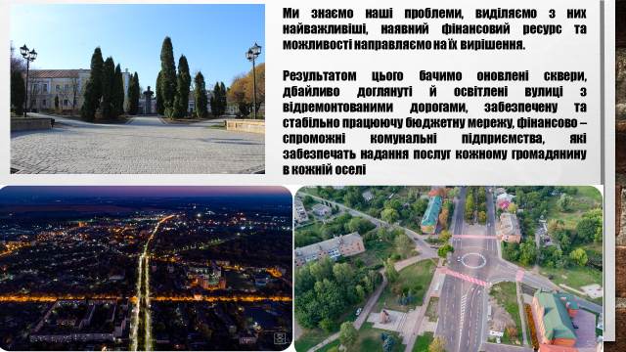
Ми знаємо наші проблеми, виділяємо з них найважливіші, наявний фінансовий ресурс та можливості направляємо на їх вирішення.
Результатом цього бачимо оновлені сквери, дбайливо доглянуті й освітлені вулиці з відремонтованими дорогами, забезпечену та стабільно працюючу бюджетну мережу, фінансово – спроможні комунальні підприємства, які забезпечать надання послуг кожному громадянину в кожній оселі.
На це у звітному році була направлена робота міського голови.

Слайд 68
